органов местного самоуправления
Садовского сельсовета
Краснозерского района
Новосибирской области

№ 12 от 02.12.2024г.

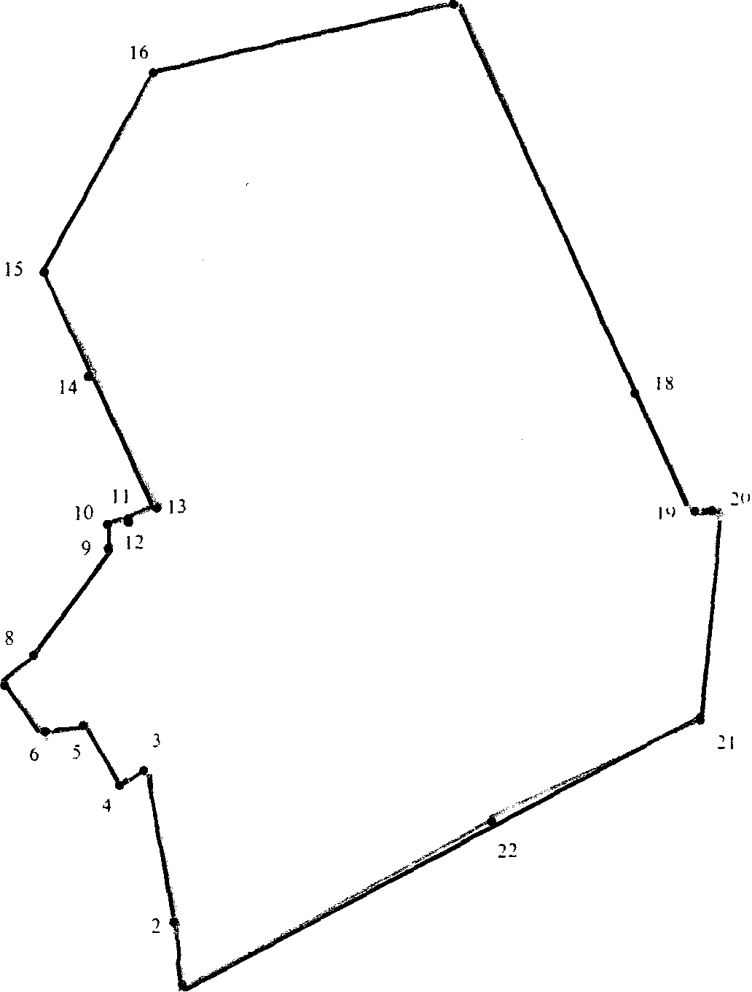

СОДЕРЖАНИЕ:

- Решение № 231 внеочередной шестьдесят шестой сессии от 12.11.2024г. « О внесении изменений и дополнений в Устав сельского поселения Садовского сельсовета Краснозерского муниципального района Новосибирской области».

СОВЕТ ДЕПУТАТОВ
САДОВСКОГО СЕЛЬСОВЕТА
КРАСНОЗЕРСКОГО РАЙОНА
НОВОСИБИРСКОЙ ОБЛАСТИ
шестого созыва

Р Е Ш Е Н И Е
Внеочередной шестьдесят шестой сессии

от 12.11.2024 п. Садовый № 231

О внесении изменений и дополнений в Устав сельского поселения Садовского сельсовета Краснозерского муниципального района Новосибирской области

В соответствии со ст. 7, 35, 44 Федерального закона от 06.10.2003 № 131-ФЗ « Об общих принципах организации местного самоуправления в Российской Федерации», Совет депутатов Садовского сельсовета Краснозерского района Новосибирской области
РЕШИЛ:
1. Внести следующие изменения и дополнения в Устав сельского поселения Садовского сельсовета Краснозерского муниципального района Новосибирской области:
1.1 Пункт 27 части 1 статьи 5 «Вопросы местного значения» изложить в следующей редакции:
«27) осуществление муниципального контроля в области охраны и использования особо охраняемых природных территорий местного значения;
1.2 Часть 1 статьи 5 «Вопросы местного значения» дополнить пунктом 40 следующего содержания:
«40) осуществление учета личных подсобных хозяйств, которые ведут граждане в соответствии с Федеральным законом от 7 июля 2003 года № 112-ФЗ «О личном подсобном хозяйстве», в похозяйственных книгах.
1.3 Часть 5 статьи 21 «Депутат Совета депутатов» дополнить пунктом 10.1 следующего содержания:
«10.1) приобретения им статуса иностранного агента;
1.4 Пункт 5 части 4 статьи 22 «Гарантии осуществления полномочий депутатов, председателя Совета депутатов Садовского сельсовета Краснозерского района Новосибирской области, Главы Садовского сельсовета Краснозерского района Новосибирской области» после слов «пунктами 5-8» дополнить словами «и 9.2 части»;
1.5 Часть 5 статьи 27 «Глава поселения» дополнить пунктом 15.1 следующего содержания:
« 15.1) принимает решения о комплексном развитии территорий в случаях, предусмотренных Градостроительным кодексом Российской Федерации;
1.6 Часть 2 статьи 29 «Удаление главы поселения в отставку» дополнить пунктом 4.1 следующего содержания:
«4.1) приобретения им статуса иностранного агента;
1.7 часть 2 статьи 29 «Удаление главы поселения в отставку» дополнить пунктом 6 следующего содержания:
«6) систематическое недостижение показателей для оценки эффективности деятельности органов местного самоуправления.
1.8 Пункт 34 статьи 32 «Полномочия администрации» изложить в следующей редакции:
«34) осуществление муниципального контроля в области охраны и использования особо охраняемых природных территорий местного значения;
1.9 Статью 32 «Полномочия администрации» дополнить пунктом 60.1 следующего содержания:
«60.1) заключение договоров о комплексном развитии территории по инициативе правообладателей земельных участков и (или) расположенных на них объектов недвижимого имущества;
1.10 Статью 32 «Полномочия администрации» дополнить пунктом 62.1 следующего содержания:
«62.1) осуществление учета личных подсобных хозяйств, которые ведут граждане в соответствии с Федеральным законом от 07.07.2003 № 112-ФЗ «О личном подсобном хозяйстве», в похозяйственных книгах;
2. В порядке, установленном Федеральным законом от 21.07.2005 № 97-ФЗ «О государственной регистрации Уставов муниципальных образований», предоставить муниципальный правовой акт о внесении изменений в Устав сельского поселения Садовского сельсовета Краснозерского муниципального района Новосибирской области на государственную регистрацию в Главное управление Министерства юстиции Российской Федерации по Новосибирской области в течение 15 дней.
3. Главе Садовского сельсовета Краснозерского района Новосибирской области опубликовать муниципальный правовой акт Садовского сельсовета после государственной регистрации в течение 7 дней со дня его поступления из Главного управления Министерства юстиции Российской Федерации по Новосибирской области.
4. Направить в Главное управление Министерства юстиции Российской Федерации по Новосибирской области сведения об источнике и о дате официального опубликования муниципального правового акта Садовского сельсовета Краснозерского района Новосибирской области для включения указанных сведений в государственный реестр уставов муниципальных образований Новосибирской области в 10-дневной срок со дня официального опубликования.

5. Настоящее решение вступает в силу после государственной регистрации и опубликования в «Бюллетень органов местного самоуправления Садовского сельсовета Краснозерского района Новосибирской области».

Глава Садовского сельсовета Председатель Совета депутатов
Краснозерского района Садовского сельсовета
Новосибирской области Краснозерского района Новосибирской области
____________Н.Н. Пуртов ___________А.Б. Бондарев

Соучредители:
администрация Садовского сельсовета

Совет депутатов Садовского сельсовета
Адрес редакционного Совета: 632922 НСО Краснозерский район,

п. Садовый, ул. Почтовая ,10

тел.8-383-57-73-134
Председатель редакционного
Совета: Н.Н. Пуртов, тел.73-202

Тираж 5 экз.

